Szávai János: Kutya nehéz

Louis-Ferdinand Céline fordítójával, Szávai Jánossal az Utazás az éjszaka mélyére című regény harmadik kiadásáról, a fordítások történetéről, a Céline-recepcióról; a szinkópáról és az ismétlődésről Jánossy Lajos beszélgetett.

Mikor találkoztál először a regénnyel, milyen hatással volt Rád?
Az egyetemen, ahol a magyar mellett francia szakot végeztem, Céline nem került szóba. Gyergyai Albert, aki – valamennyi kollégájától eltérően – szabad szellemben, vagyis a korabeli kötelező dogmáktól eltérően tanította nekünk az irodalmat, annyit bizonyosan megtanított, hogy nem Anatole France, hanem Marcel Proust, hogy nem Vercors-t vagy Robert Merle-t kell olvasnunk, hanem Albert Camus-t. De Céline az ő egyébként nagyon tág látókörébe sem fért bele.
Ám éppen Gyergyai ismertetett össze Jacques Borellel, aki a Gallimard szerkesztője volt, és egy erősen proustos regényével, amely Jékely Zoltán fordításában magyarul is megjelent, megnyerte 1965-ben a Goncourt-díjat. Borel mondta nekem (ezt egyébként a Halál hitelbe utószavában már megírtam), hogy a huszadik század francia irodalmában mindössze három író van, aki számít: Proust, Claudel és Céline. Meg is magyarázta: csak az nagy író, aki nyelvteremtő.
Így, amikor Szíjgyártó László, az akkori Magvető főszerkesztője megkeresett, hogy fordítsam le az Utazást, sejtettem, milyen nyaktörő feladatra vállalkozom. Aztán olvasni kezdtem, mert addig még sose vállalkoztam rá; teljesen lenyűgözött. Úgy gondoltam – miképp előzőleg Borges meg Gombrowicz esetében -, hogy végre itt az igazi modern irodalom, mert csak nem lehet a modernség csupán az akkoriban (persze nem a hivatalosság, hanem a második nyilvánosság által) piedesztálra helyezett, de roppant unalmas nouveau roman.
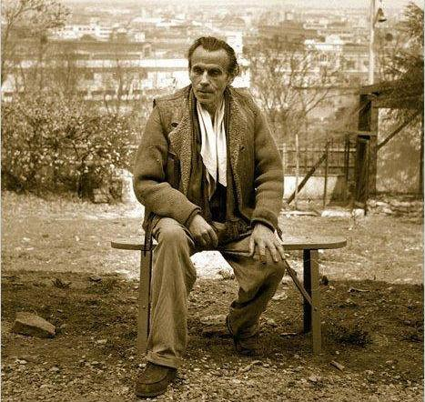
Louis-Ferdinand Céline
Megláttad-e nyomban benne azt a felszabadító erőt, amelyet Mészöly ekként jellemez: ha az Utazás korábban tör utat a magyar irodalomba, akkor utóbbinak provinciális, „vidékies jellege” kevésbé meghatározó.
Inkább úgy mondanám: megéreztem. Hihetetlen erő koncentrálódik benne, és ez az erő, úgy gondolom, abból adódik, hogy Céline-nél minden keményen koherens: a világlátása, a sztorija, a tónusa, a beszédmódja, a szóhasználata tökéletesen egybevág. Durván pesszimista, de egyúttal humoros is ("a humorban sokkal mélyebb a szkepszis, mint az iróniában" mondja Kierkegaard), vagyis illúzióromboló, tehát felszabadító.
Mészölynek alighanem igaza van, ha Céline beépül a magyar irodalmi tudatba, módosíthatott volna rajta. De túlságosan másféle volt. Esély sem volt rá, hogy beépüljön, a magyar irodalom erősen retorikus, illúzió-építő tendenciái miatt. Ezt a retorikust úgy értem, ahogyan Paul Ricoeur állítja szembe egymással az arisztotelészi poésziszt és retorikát, az egyik katarzist teremt, a másik meggyőzni akar. A magyar író legtöbbször meggyőzni akar. Még Mészöly nagyszerű szövegében is felvillan egy pillanatra ez az illúziókeltő hajlam, amikor Bardamut összeveti Camus laikus szentjével, Rieux doktorral. Camus, Céline-hez képest, színképének másik végén helyezkedik el. Modern klasszicista, mint a magyar írók is legtöbbnyire, Céline viszont anarchista és - valami módon - barokk.
Mészöly a Hevesi-féle első fordítást a háború utáni időszakra nézve elveszettnek tekinti. Feltehetőleg ideológiai okokból vonták ki a forgalomból, nem nyomtatták újra. A Hevesi-szöveg milyen erényekkel és milyen korlátokkal bír? Mi az, amire Hevesi ráérzett Célinből, és mi, amit nem tudott megoldani?
Hevesi András fordítását nem olvastam. Hozzájutnom akkor nem sikerült, a kiadó pedig, vagyis Sík Csaba, nem adta oda a maga példányát, mondván, fölösleges volna megnéznem. Azt mondták, Sík és Szíjgyártó, hogy Hevesi a két háború közti argót használja, amely pedig azóta teljesen elavult. 1945 után Céline nyilvánvalóan a tiltottak listájára került, hiszen náci volt. De a könyv eltűnésének ez csak az egyik oka lehet. Úgy gondolom, hogy ez a fajta irodalom senkit sem igazán érdekelt. Az Utazás 1977-es megjelenése csak szűk körben váltott ki érdeklődést, igaz, az már a fősodor volt; Mészöly esszéje után Esterházy Függőjének vendégszövegei és intarziái.
De maga a könyv hamar eltűnt, nagyon kis példányszámban adták ki, és csak egyetlen recenziót – Bikácsy Gergely írta – engedélyezett a kultúrpolitika. 1990 után sem sikerült újból megjelentetnem, sokáig nem kellett egyetlen kiadónak sem. Aztán 2003-ban szinte egy időben jelentkezett érte három kiadó, legelőbb az Európa, azután a Kalligram.
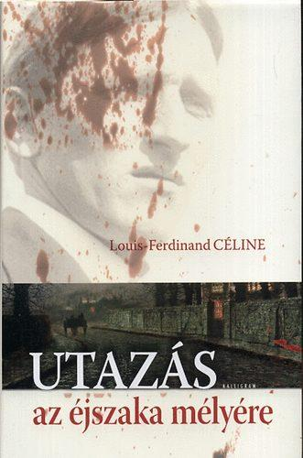
A második, a Magvető Világkönyvtár sorozatában megjelent kiadásnak, amelyet már te fordítottál, mi volt a „története”? 1977-ben már elhárultak a fent említett ideológiai akadályok, amelyek mindenekelőtt a nácikkal kollaboráló véleményeket hangoztató Céline-t érintették? Te miként látod az ő akkori szerepvállalását?
Inkább úgy fogalmaznám meg, hogy kezdett kopni az a részben máig eleven dogma, amely szerint az irodalmi művet az író politikai hovatartozása szerint kell megítélni. Az Utazás kiadását Sík Csaba, a kiadó irodalmi vezetője kezdeményezte, aki, gondolom, Céline németországi áttörése nyomán próbált lépni. Sikerült megnyernie hozzá Kardos György igazgató politikai támogatását.
A francia irodalmi életben nagyjából ekkoriban kezdett enyhülni a Céline-fóbia. Megjelentek regényei a Gallimard kanonizációt jelentő Pléiade-sorozatában, s egyre többen próbálkoztak a két jelenség, a közéleti Céline és a regényíró Céline szétválasztásával.
A közéleti Céline ugyanis vállalhatatlan. Undorító, visszataszító, menthetetlen. Három gyűlölködő antiszemita pamfletje továbbra is tilalom alatt van. Céline-t, nagyon helyesen, nem lehet szoborrá avatni, képmását bankjegyekre tenni, utcát vagy iskolát elnevezni róla, ahogyan az irodalom hagyományosan naiv és délibábos felfogása kívánná. Marad tehát maga a mű, amelyre aztán olyan magukat zsidó identitásúnak deklaráló írók is igényt tartanak, mint (első, 1968-as, magyarra még le nem fordított regényében) Patrick Modiano vagy - egy 1984-es interjújában – Philip Roth, aki, Mészölyhöz hasonlóan, „nagy felszabadítónak” nevezi Céline-t.
A második kiadás utószavában azt írod, hogy Céline regénye többek között azért volt jelentős esemény, mert a 17. századi francia klasszicizmus nyelvét bontotta meg; „azzal, hogy a szabályos nyelvtan, a szókincset körülfogó tilalmak zsilipjét felhúzza, szabad utat enged a városi népnyelv bő sodrásának.” Milyen fordítói nehézségekbe ütköztél ennek nyomán, a magyar nyelv menyire mutatott hajlékonyságot a „megújított” francia iránt?
Kutya nehéz, hogy szelindekesen mondjam, Céline-t fordítani. És ahogy újabbakat fordítok – a Kalligram, vagyis Mészáros Sándor és Szigeti László kérésére és bíztatására már a negyedik regénynél tartok - egyre nehezebb. Az Utazás még viszonylag a legklasszikusabb beszédmódú, a következő regényekben a szöveg egyre antiretorikusabbá válik. A feladat nem annyira az argó visszaadása, mint eleinte gondoltam, hanem inkább a sajátos struktúrájú céline-i mondat, a kisebb egységeket képező bekezdések magyarul történő újraírása. Ezt a problematikát próbáltam megfogalmazni a Céline-naplóban. (Kalligram, 2010/4) Alighanem Nietzschének van igaza, amikor arról beszél, hogy egy fordításban a legfontosabb az eredeti szöveg ritmusának a visszaadása.
A harmadik kiadás miben és miért módosult a másodikhoz képest? Tudnál-e néhány eklatáns példát mondani, amelyek érzékeltetik ezt?
Az 1977-es kiadásban a „communisme du caca” kifejezést, amelyik a New York-i nyilvános illemhely leírásában szerepel, nem lehetett direktben visszaadni, „kakaközösségi társadalom” állt helyette. A 2003-asba már a pontosabb „kakakommunizmus” került. De akadnak bőven más változtatások is. Amikor újraolvastam első fordításomat (és végignéztem a szerkesztő, Vargyas Zoltán megjegyzéseit), úgy láttam, olykor túlságosan lekerekített, túlságosan nyugatos az eredetihez képest. Végül, mint mindannyiunknak, nekem is, s már jóval azelőtt, hogy újra divatba jött, Kosztolányi jelentette a nyelvi modellt. Céline viszont más, az ő szövege, ahogyan a Bohócbandából kitűnik, dzsesszes akar lenni, tele szinkópával, váratlan ismétlődésekkel. Ebbe az irányba próbáltam áthangolni a fordításomat, érdesebbre, keményebbre, szinkópás ritmusúvá, vagyis amilyennek az igazi Céline-t látom.

Jánossy Lajos

